Тема: « В гостях у Снежной королевы».
Форма проведения: КВН, старшая группа (открытое занятие).
Задачи: развивать слуховое и фонетическое восприятие;
Добиваться дифференциации звуков [ С] , [СЬ] , [Р] , [ РЬ] ;
закреплять навык моделирования слов по заданной звуковой схеме;
упражнять в составлении и чтении слов из букв и слогов;
продолжать формировать умение использовать в речи простые
распространенные и сложные предложения;
активизировать словарь /»зимние слова/;
развивать сообразительность, смекалку, внимание, мышление, умение работать в
коллективе.
Материал и
Оборудование: фонограмма с записью ветра, вьюги, голоса Снежной королевы; две елочки,
звездочки красного и желтого цвета, эмблемы, две картинки с изображением
зимнего леса, предметные картинки, карточки с изображением букв, плоскостные
елочки со слогами, два фланелеграфа, фломастеры, звуковые модели слов,
банты.
Ход конкурса.
Фонограмма: музыка, текст:
-- Внимание! Внимание! Сегодня в детском саду «Флажок» состоится праздник находчивости и сообразительности, соревнования и взаимопомощи – КВН ! Встречаются две команды – «Веселые» и «Находчивые». Давайте дружно поприветствуем их!
/Дети под музыку заходят в зал и выстраиваются в две команды./
Команда «Веселые» -- капитан Мишин Дима.
Команда «Находчивые» -- капитан Каракулова Алина.
Ведущая КВН – Земцова С.Н.
Ведущая. Команды поприветствуем друг друга!
Капитан Мы вам, друзья, желаем,
Команды Конечно, от души,
«Веселые» Чтоб результаты ваши
Были хороши!
Капитан Вы очень веселые --
Команды Мы это знаем.
«Находчивые» Везенья, успехов
В игре вам желаем!
Ведущая. Соревнование будет оценивать Совет Мудрейших. /Представление его состава/.
Каждый конкурс будет оцениваться с помощью звездочек: красная –«отличный» ответ, желтая – «хороший» ответ. Ну что же, пора начинать игру!
/Фонограмма: вой ветра, голос Снежной королевы/.
Снежная
Королева: Кто здесь задумал играть и беспокоить меня?!
Меня Снежную королеву?!
Ведущая. Извините, мы вовсе не хотели Вас беспокоить. Нам просто хотелось показать гостям, как
мы начали готовиться к школе.
Снежная
Королева: Вы нарушили мой покой, и за это я вас сейчас заморожу!
/Фонограмма: вой ветра, вьюги/.
Ведущая: Нет, Снежная королева, ты не сделаешь это. Ведь у нас сегодня праздник, в зале
собралось много гостей.
Снежная
Королева: Ну хорошо, тогда я подвергну вас испытаниям. Справитесь – отпущу, нет – навечно в
моем царстве останетесь.
Ведущая: Ребята, вы готовы?
Дети: Мы готовы!
Снежная
Королева: найдите волшебный конверт в зале. Отгадайте все задания которые в нем есть.
Ведущая: /Находит конверт/. Посмотрим, что в конверте. /Просматривает карточки с заданиями/.
Да, ребята, Снежная королева придумала трудные задания, и чтобы справиться с ними,
нужно провести серьезную разминку.
Команда «Веселые» готова? /Да/.
Команда «Находчивые» готова? /Да/.
Итак, разминка «Кто больше придумает «зимних» слов.
/Снег, снеговик, снежинка, снегопад, снеженика, Снежная королева, снежок, снегирь, подснежник, вьюга, пурга, метель, метелица, буран, валенки, рукавицы, шуба, коньки, лыжи, санки, каток, горка, морозы, лед, льдинка, зимушка, сосулька, поземка/.
Ведущая: /Достает из конверта первое задание/
1-й конкурс «Сказки зимнего леса»
Команда «Находчивые» представляет сказку «На зимней полянке». /В процессе
рассказывания дети рисуют предметы, в названиях которых есть звуки [с] –[сь] ,
интонационно выделяют данные звуки голосом /.
«Наступила зима, и поляны в лесу замело снегом. Светило яркое солнышко. На поляне гуляла лиса. Медленно падал снег. Лиса успела посчитать семь снежинок.
Решила лиса построить снеговика. Она скатала три снежных кома. На голову надела кастрюлю. Вместо носа вставила морковку.
Вдруг сорока прилетела, села на кастрюлю. Лиса слепила снежок и бросила в сороку. Сорока не испугалась.
Лиса подкатила саночки и начала кататься с горки.
Наступил вечер. Лисе пора возвращаться в свою нору. Там ее ждет сладкий чай с сухариком.»
Ведущая: Команда «Веселые» представляет сказку «Заюшкина избушка»
После того как лиса выгнала зайчика из его же домика, он решил построить себе другую
избушку. Ведь в лесу было еще очень холодно. Построил он стены. А что делать дальше –
не знает. Поможем ему достроить избушку? Но рисовать вы будете те предметы и детали,
в названиях которых есть звуки [р] –[рь] .
« Стены без кровли еще не жилье, поэтому сначала сооружаем крышу. В окна вставляем рамы. Можно затопить печь, для этого делаем трубу.
Чтобы тепло не уходило из избушки, нарисуем дверь с ручкой, а внизу – порог и крыльцо. От крыльца тянется дорожка. Домик обнесен забором с воротами. Зайчик закроет их на запор, чтобы лисица опять не напросилась погреться. Перед избушкой будет конура для зайчишкиного друга собаки Шарика.
Слева от домика расположен сад. В нем будут расти деревья: груша, абрикос, рябина. С правой стороны – огород. Весной зайчик посадит морковь, репку, огурцы.
На машине из города привезем ему мебель и телевизор. Заинька будет смотреть вечером мультики про Шрека.»
Музыкальная пауза.
/Песня «Зимняя сказка» муз. В.Шаинского., слова М.Танича /.
Жюри оглашает итоги двух конкурсов.
Ведущая: Внимание! Следующий конкурс «Слоговое лото». /Читает вслух задание из конверта Снежной королевы: «На волшебных елочках вместо игрушек висят слоги, из которых нужно составить, как можно больше слов»/
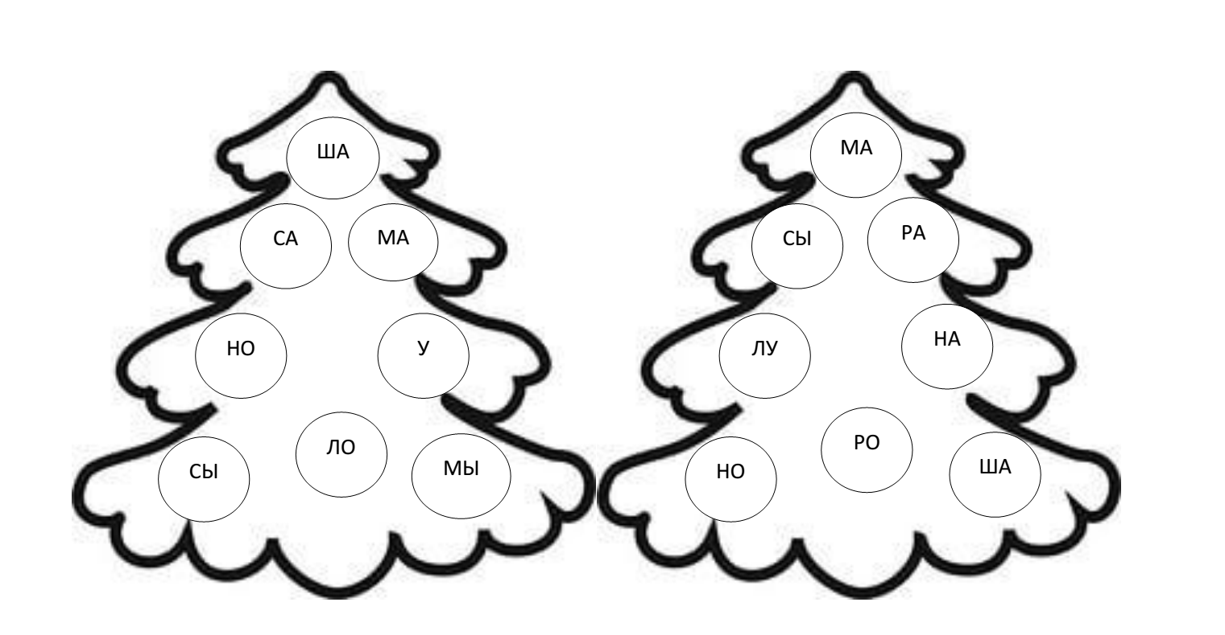
УСЫ НОРА
МАША ЛУША
САМА РАМА
НОША ЛУНА
НОСЫ МАРА
МЫЛО РОМА
САША РАНО
Ведущая: Внимание! Объявляется конкурс капитанов «Оживи букву». /Из конверта Снежной
королевы каждый капитан получает по букве. Нужно фломастерами подрисовать букве
ноги, руки, бантики, ушки, хвостики /.
Музыкальная пауза.
Жюри оглашает итоги двух конкурсов.
Ведущая: /Из волшебного конверта достает карточки с изображением моделей слов /.
Следующий конкурс называется «Занимательные модели». Кто больше придумает слов
по данным моделям.
Команде «Веселые». Команде «Находчивые».
НОЖ БОК САД РАК
МОХ СОН ЛАК ШАР
РОТ СОМ ЧАС САМ
ГОЛ ПОЛ БАК НАС
ЛОБ КОТ МАК ДАЛ
Ведущая: И наконец самое трудное задание от Снежной королевы: «Составь и прочитай
слово, обозначающее предмет, нарисованный на картинке». /Капитаны команд
получают картинки и буквы из волшебного конверта /.
Команде «Веселые». Команде «Находчивые».
УХО СОМ
СЛОН ЛУНА
ШАРЫ НОРА
Игра со зрителями.
«Кто из героев сказок мог дать такое объявление?»
1.Предлагаю новое корыто, избу, столбовое дворянство в обмен на стиральную машину. /Старуха из сказки «Сказка о рыбаке и рыбке» А.С. Пушкин /.
2.Несу золотые яйца. Дорого. /Курочка Ряба из одноименной русской народной сказки /.
3.Нашедшему ключ из драгоценного метала гарантирую вознаграждение. /Буратино из сказки А. Толстого «Золотой ключик, или приключения Буратино» /.
4.Отмою все! / Мойдодыр из одноименной сказки К. Чуковского /.
5.Отнесу пирожок вашей бабушке. / Красная Шапочка из сказки Ш. Перро /.
6. Ветеринарные услуги с выездом в любую часть света. /Доктор Айболит из сказки К. Чуковского/.
7. Туристическая фирма организует путешествие по молочной реке с кисельными берегами. /Русская народная сказка «Гуси – лебеди»/.
Совет мудрейших подводит итоги, объявляет команду – победительницу, сообщает:
-- Каждый из вас, ребята, может с гордостью носить звание члена Клуба Веселых и Находчивых

